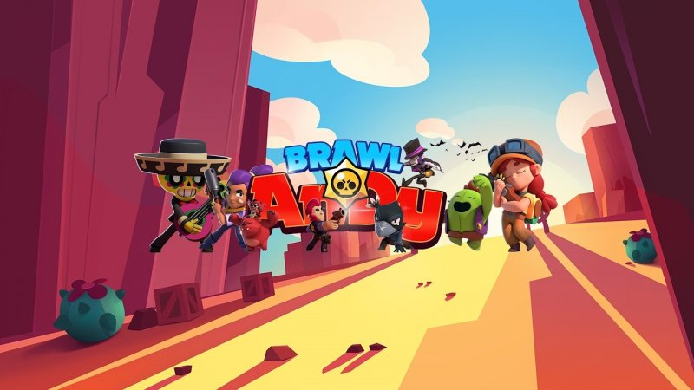

Андрей, поздравляю тебя с новым годом, желаю тебе Выбить Джанет, вкусных домашних обедов и много лотерейных билетов